附件1：
2024年城区学校（含民办学校）招生
网上报名指引

一、网上报名时间
1.城区小学第一批次招生学校（市实验小学、市云凌小学、市春州小学、市兴华小学、市逸夫小学、市新和小学、市新吉小学、市文塔小学、春城街道第一小学、河西街道中心小学、春城街道第四小学）：7月6日至7月12日，共7天。
2.城区小学第二批次招生学校（春城街道第二小学、第三小学、城南小学、新云小学、高朗小学、城北小学及河西街道升平小学、龙岩小学、莲平小学）：7月28日—8月3日，共6天。
3.阳春市第二中学、阳春市实验中学：7月6日至7月12日，共7天。
4.民办学校：7月6日至7月12日，共7天。
注：启贤实验学校、德恒实验学校六年级毕业生自愿报读本校七年级（初中一年级）的，直接在学校报名，优先录取，无需网上报名。
二、报名方式
可选择电脑登录网站报名或扫描二维码报名。
1.城区小学一年级报名入口：
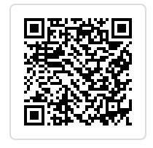
2.阳春二中、实验中学初中一年级报名入口：
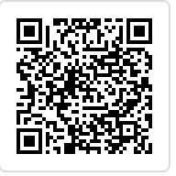
3.民办学校小学一年级报名入口：
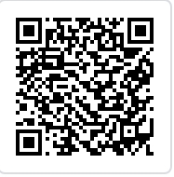
4.民办学校初中一年级报名入口：
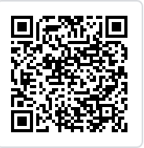
三、报名须知
1.报名前，请认真阅读招生系统首页的《招生报名操作指南（家长端）》。
2.公办学校中同一批次的学校只能选择1所报名。
3.如报读城区小学第一批次学校未被录取的，需按时报读第二批次学校，报读资料无需重新录入，只需修改志愿。
4.网上报名前，请提前准备户籍、房产等相关报名资料原件的扫描版或照片，以备报名时上传报名系统。
5.报名信息将与公安等部门对接，请家长保证资料信息的真实性。
四、预报名
今年我市启用了新的招生报名系统，在正式报名前设置了“预报名”测试，家长可以在6月22日至6月25日登陆我市招生报名系统进行“预报名”。但“预报名”只作为家长熟悉招生报名操作流程，正式报名前，“预报名”的信息将被全部清理，各位家长务必于规定报名时间内登陆系统报名。

